Ειδικές μορφές του 1^{ου} Θερμοδυναμικού νόμου
Όπως εξηγήσαμε στην προηγούμενη ανάρτηση, η γενική μορφή του 1^{ου} Θερμοδυναμικού νόμου είναι:
Q=ΔU+W (1)
και εκφράζει την αρχή διατήρησης της ενέργειας στα Θερμοδυναμικά συστήματα.
Παρακάτω θα δούμε τι μορφές παίρνει ο νόμος αυτός σε γνωστά είδη αντιστρεπτών μεταβολών σε ιδανικό αέριο.

Ισόθερμη μεταβολή
Σε μια ισόθερμη μεταβολή εφόσον η θερμοκρασία του αερίου μένει σταθερή δεν θα υπάρχει μεταβολή στην εσωτερική ενέργεια του αερίου (αφού U=$\frac{3}{2}n∙R∙T$) άρα η σχέση (1) γίνεται:
Q=W (2)
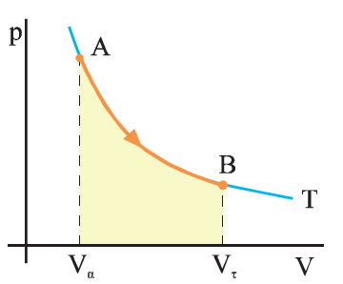
Έστω το p-V διάγραμμα μιας ισόθερμης εκτόνωσης ιδανικού αερίου ΑΒ. Σύμφωνα με όσα έχουμε εξηγήσει το έργο που παράγει το αέριο θα ισούται με το εμβαδό κάτω από την πορτοκαλί καμπύλη. Αυτό το εμβαδό υπολογίζεται μόνο με Προχωρημένα Μαθηματικά (ολοκληρωτικός λογισμός) γι αυτό θα μάθουμε τον τελικό τύπο μόνο:
$W=nRTln\frac{V_{T}}{V_{A}}$ (3)
Το ln() δηλώνει το Νεπέριο ή φυσικό λογάριθμο της ποσότητας $\frac{V_{T}}{V_{A}}$ δηλαδή του πηλίκου τελικός όγκος διά τον αρχικό όγκο. Για τον ορισμό των λογαρίθμων και τις ιδιότητές τους διαβάστε το Μαθηματικό Παράρτημα στο τέλος του φυλλαδίου. Με βάση τη σχέση (2) όταν ιδανικό αέριο απορροφά ποσό θερμότητας Q με ισόθερμη μεταβολή, τότε αυτό μετατρέπεται αποκλειστικά σε μηχανικό έργο.

Ισόχωρη μεταβολή
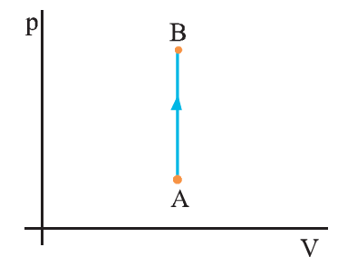
Σε μια ισόχωρη μεταβολή ο όγκος του ιδανικού αερίου μένει σταθερός, άρα ΔV=0, δηλαδή W=pΔV=0 οπότε
Q=ΔU (4)
Επομένως, όταν ιδανικό αέριο σε μια ισόχωρη μεταβολή απορροφά ποσό θερμότητας Q τότε αυτό αυξάνει την εσωτερική του ενέργεια.

Ισοβαρής μεταβολή
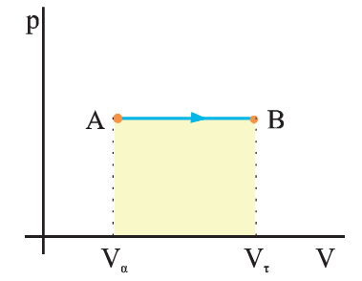
Σε μια ισοβαρή μεταβολή κανένα από τα τρία μεγέθη του 1^{ου} νόμου δεν είναι μηδέν επομένως
Q=ΔU+W
Όμως το έργο του αερίου στην ισοβαρή μεταβολή υπολογίζεται ως
W=p(V_{τ}-V_{α})=nR(T_{τ}-Τ_{α}) (5)
(από την καταστατική εξίσωση)
Οπότε Q=ΔU+ p(V_{τ}-V_{α})

Αδιαβατική μεταβολή
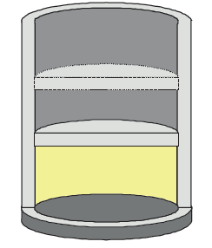
Αδιαβατική λέγεται η μεταβολή ενός θερμοδυναμικού συστήματος όταν στη διάρκειά της το σύστημα δεν ανταλλάσσει θερμότητα με το περιβάλλον.
Αφού Q=0 κατά την αδιαβατική μεταβολή, ο 1^{ος} θερμοδυναμικός νόμος γράφεται
ΔU+W=0 ή ΔU=-W (6)
Στο διπλανό δοχείο τα τοιχώματα και το έμβολο είναι θερμομονωτικά. Ένα αέριο μέσα σε ένα τέτοιο δοχείο μπορεί να συμπιεστεί ή να εκτονωθεί αδιαβατικά.
Ο νόμος που διέπει την αδιαβατική μεταβολή ιδανικού αερίου είναι ο νόμος του Poisson
$p∙V^{γ}=Const$ (7)
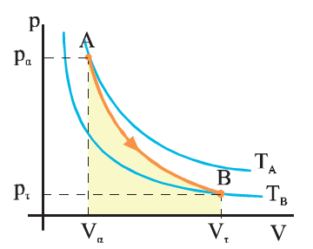
όπου το γ είναι μια σταθερά μεγαλύτερη της μονάδας που εξαρτάται από την ατομικότητα του αερίου και το είδος των δεσμών των ατόμων στο μόριο.
Εικόνα 1 Η πορτοκαλί γραμμή παριστάνει μια αδιαβατική εκτόνωση
Έστω μια αντιστρεπτή αδιαβατική μεταβολή ΑΒ όπως στην Εικόνα 1. Το έργο γι αυτή τη μεταβολή υπολογίζεται από τον τύπο
$W=\frac{p_{τ}∙V_{τ}-p_{α}∙V_{α}}{1-γ}$ (8)

Κυκλική μεταβολή
Κυκλική λέγεται η μεταβολή κατά την οποία το θερμοδυναμικό σύστημα μετά από αυτή επιστρέφει στην αρχική του κατάσταση.
Η εσωτερική ενέργεια U σε αντίθεση με το έργο και τη θερμότητα είναι καταστατική μεταβλητή για ένα θερμοδυναμικό σύστημα, δηλαδή η τιμή της εξαρτάται μονάχα από την αρχική και τελική κατάσταση του συστήματος και όχι από το δρόμο της μεταβολής. Άρα για την κυκλική μεταβολή ΔU=0 άρα ο 1^{ος} θερμοδυναμικός νόμος γράφεται
Q=W

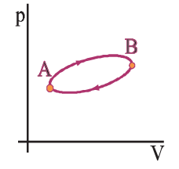
Εικόνα 2 Μια κυκλική μεταβολή

Ερωτήσεις
- Σε μια ισόθερμη μεταβολή γνωρίζουμε ότι το έργο του αερίου είναι θετικό κατά την εκτόνωση και αρνητικό κατά τη συμπίεση. Αυτό σημαίνει ότι ο ln(x) είναι θετικός για x μεγαλύτερα ή μικρότερα της μονάδας;

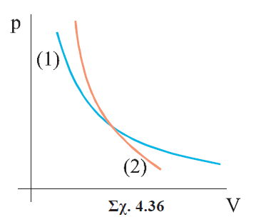
- Μια αδιαβατική και μια ισόθερμη αντιστρεπτή μεταβολή παριστάνονται με τις καμπύλες (1) και (2) του διπλανού σχήματος. Ποια είναι η αδιαβατική και ποια η ισόθερμη; Δικαιολογήστε την επιλογή σας.

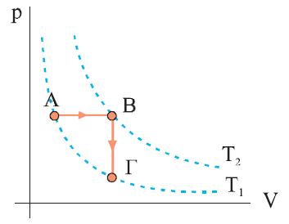
- Στο διπλανό σχήμα η μεταβολή ΑΒ είναι μια ισοβαρής εκτόνωση ιδανικού αερίου, η ΒΓ μια ισόχωρη ψύξη του αερίου και η ΓΑ μια ισόθερμη συμπίεση.
  - Η μεταβολή της εσωτερικής ενέργειας του αερίου κατά τη μεταβολή ΑΒ είναι θετική, αρνητική ή μηδέν;
  - Η μεταβολή της εσωτερικής ενέργειας κατά την μεταβολή ΑΒΓ είναι θετική, αρνητική ή μηδέν;
  - Η μεταβολή της εσωτερικής ενέργειας κατά την μεταβολή ΑΒΓΑ είναι θετική, αρνητική ή μηδέν;
  - Το έργο κατά τη μεταβολή ΑΒ είναι θετικό, αρνητικό ή μηδέν;
  - Το έργο κατά τη μεταβολή ΒΓ είναι θετικό, αρνητικό ή μηδέν;
  - Το έργο της κυκλικής μεταβολής ΑΒΓΑ είναι θετικό, αρνητικό ή μηδέν;
  - Το έργο της κυκλικής μεταβολής ΑΓΒΑ είναι θετικό, αρνητικό ή μηδέν;
Να αιτιολογήσετε όλες τις απαντήσεις σας.

- Χρησιμοποιώντας την καταστατική εξίσωση, να γράψετε το νόμο του Poisson
$$p∙V^{γ}=Const$$
σε δύο ισοδύναμες μορφές όπου η μία θα έχει μόνο V, T και η άλλη μόνο p, T του αερίου.

Μαθηματικό συμπλήρωμα
Ορισμός $\log_{a}{x}=y$ ανν $a^{y}=x$ Περιορισμοί x>0 & α>0 α≠1
Λογάριθμος ενός θετικού αριθμού x με βάση τον επίσης θετικό αριθμό α που δεν είναι το 1, είναι ο αριθμός y στον οποίο αν υψωθεί ο α θα δώσει τον x.
Συνέπειες του ορισμού
$$\log_{a}{a}=1$$
$$\log_{a}{1}=0$$
$$\log_{a}{a^{x}}=x$$
$$a^{\log_{a}{θ}}=θ$$
Ιδιότητες (x,y>0, a>0, a≠1, k$∈R$)
$$\log_{a}{(x∙y)}=\log_{a}{x}+\log_{a}{y}$$
$$\log_{a}{(\frac{x}{y})}=\log_{a}{x}-\log_{a}{y}$$
$$\log_{a}{(x^{k})}=k∙\log_{a}{x}$$
Ένας σημαντικός αριθμός. Ο αριθμός e=2,718… είναι ένας άρρητος αριθμός που στα Μαθηματικά ορίζεται ως $\lim_{ν→∞}{{\left(1+\frac{1}{v}\right)}^{ν}=e}$ και στη Φυσική εμφανίζεται σε πολλά προβλήματα εκθετικής αύξησης ή μείωσης μεγεθών. Τον αριθμό αυτό χρησιμοποιούμε και ως βάση των λογαρίθμων που λέγονται φυσικού ή νεπέρειοι. Για λόγους απλοποίησης της γραφής αντί για $\log_{e}{x}$ γράφουμε $\ln{x}.$ Δηλ.
$$\log_{e}{x}=\ln{x}$$

Ερωτήσεις
- Υπολογίστε το ${\left(1+\frac{1}{v}\right)}^{ν}$ για ν=5, 10, 100, 1000 χρησιμοποιώντας calculator.
Π.χ. για ν=2 έχουμε${\left(1+\frac{1}{2}\right)}^{2}=2,25$ για ν=3 έχουμε${\left(1+\frac{1}{3}\right)}^{3}=2,\overline{370}$ κτλ

- Γράψτε τον ορισμό των λογαρίθμων για τους νεπέρειους λογάριθμους.
lnx=y ανν……

- Γράψτε τις συνέπειες του ορισμού (βλ Μαθηματικό Συμπλήρωμα) για τους νεπέρειους λογάριθμους.

- Γράψτε τις ιδιότητες των λογαρίθμων (βλ Μαθηματικό Συμπλήρωμα)για τους νεπέρειους λογάριθμους.

Γράψτε τις απαντήσεις σας κάτω από κάθε ερώτηση μέσα στο αρχείο Word και στείλτε τες στο e-mail geokounto@sch.gr μέχρι την επόμενη Δευτέρα του Πάσχα 20.04.2020.
Καλό Πάσχα σε σας και τις οικογένειές σας!

Γιώργος Κουντουριώτης

